1. (10 баллов) Для заполнения следующей таблицы используются только числа от 1 до 4. Каждое число должно встречаться по одному разу в каждой строке и каждом столбце. Кроме того, между некоторыми ячейками стоят знаки неравенства, указывающие, число в какой из ячеек больше.
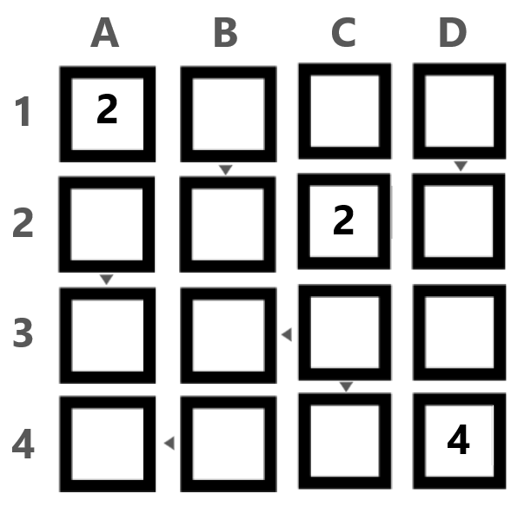
Обратите внимание, что буквы и числа на внешней стороне таблицы нужны для удобства решения.
Какие числа (по порядку слева направо) расположены в строке № 3?
В ответе запишите последовательность чисел без разделителей и пробелов, как четырехзначное число, например 1234.

Решение:
Рассмотрим столбец D. Известно, что D4 = 4. Поскольку в строках № 1 и № 2 уже есть число 2, значит, клетка D3 = 2. Осталось разместить числа 1 и 3. Поскольку D1 > D2, то D1 = 3, D2 = 1:
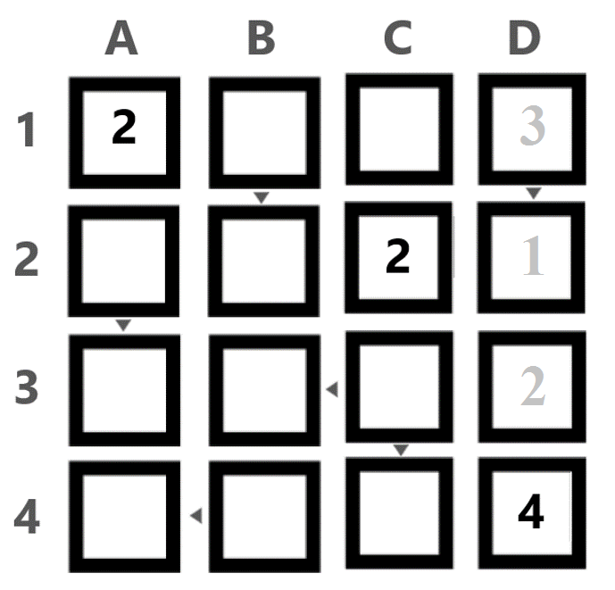
Рассмотрим строку № 1. В клетках B1 и C1 нужно разместить числа 1 и 4. Поскольку B1 > B2, то B1 не может быть 1. Значит, B1 = 4 и C1 = 1:
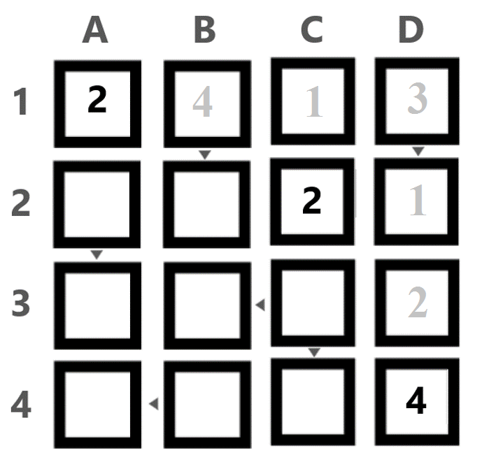
Рассмотрим столбец C. В клетках C3 и C4 нужно разместить числа 3 и 4. Поскольку, C3 > C4, то C3 = 4, C4 = 3:

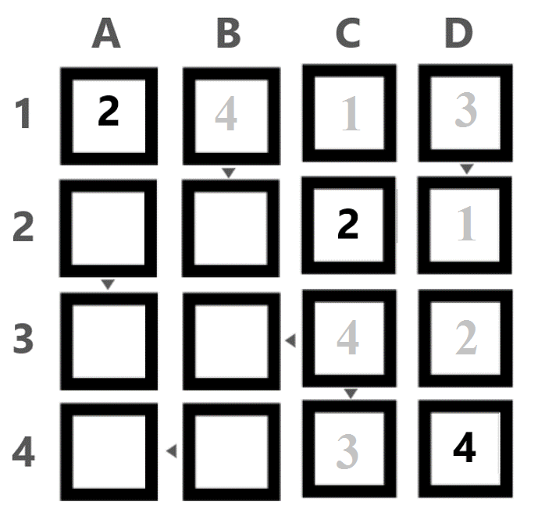
Рассмотрим строку № 4. В клетках A4 и B4 нужно разместить числа 2 и 1. Поскольку A4 < B4, то A4 = 1 и B4 = 2:
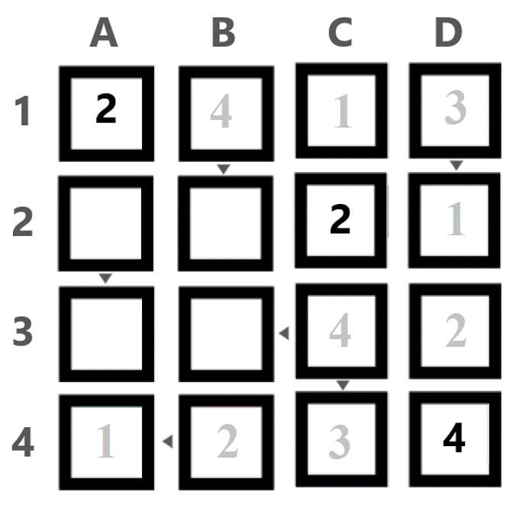
Рассмотрим строку №2. В клетках A2 и B2 нужно разместить числа 3 и 4. Поскольку в столбце B уже есть число 4, значит B2 = 3 и A2 = 4. Тогда A3 = 3 и B3 = 1:
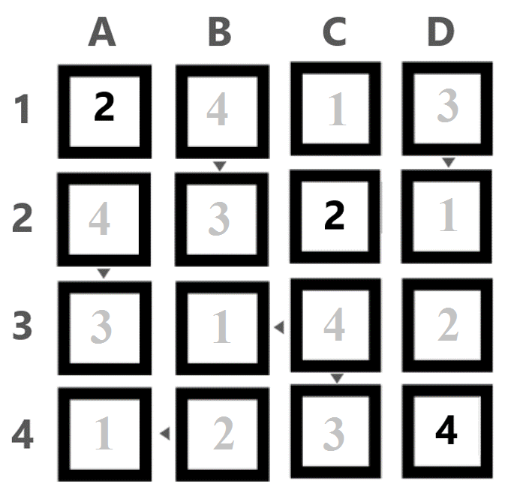
В ответе нас просят указать последовательность чисел, расположенных в третьей строке. Поскольку писать нужно без разделителей и пробелов, по порядку слева направо, то получаем в результате следующее число: 3142.
Ответ: 3142.

2. (10 баллов)

Роботы Альфа, Бета, Гамма и Дельта преодолевают одну и ту же трассу на скорость. Известно, что трасса имеет несколько частей – прямолинейные участки переходят в участки с петлями, горизонтальные участки сменяются участками, которые находятся под наклоном.
Известно следующее:
- На роботе Альфа была красная шапочка;
- На роботе Гамма была белая шапочка;
- Робот в синей шапочке был НЕ первым, а Дельта был НЕ последним;
- Гамма в итоговой таблице оказался рядом НИ с роботом в синей шапочке, НИ с роботом в зеленой шапочке;
- Робот в красной шапочке показал время лучшее, чем робот в синей шапочке.
Основываясь на приведенных выше данных, определите, в каком порядке финишировали роботы.
В ответе запишите последовательность первых букв названий роботов без разделителей, например АБГД.

Решение:
Перед тем, как определить, в какой последовательности роботы финишировали, стоит определить, какая шапочка была надета на какого робота.
Для удобства сопоставления пар «робот-шапочка» составим таблицу и занесем в нее известные нам данные:
 | Красный | Синий | Белый | Зеленый
Альфа | + | - | - | -
Бета | - |  | -
Гамма | - | - | + | -
Дельта | - |  | -
Поскольку мы знаем, что «Робот в синей шапочке был не первым, а Дельта был не последним», можно утверждать, что у робота Дельта не синяя шапочка.
 | Красный | Синий | Белый | Зеленый
Альфа | + | - | - | -
Бета | - | + | - | -
Гамма | - | - | + | -
Дельта | - | - | - | +

Значит у робота Дельта зеленая шапочка, а у робота Бета – синяя.
Воспользуемся полученной информацией про цвета шапочек роботов, чтобы переписать имеющиеся у нас сведения относительно роботов, а не цветов шапочек:
- Робот Бета (в синей шапочке) был НЕ первым, а Дельта был НЕ последним;
- Гамма в итоговой таблице оказался рядом НИ с роботом Бета (в синей шапочке), НИ с роботом Дельта (в зеленой шапочке);
- Робот Альфа (в красной шапочке) показал время лучшее, чем робот Бета (в синей шапочке);
Составим таблицу для того, чтобы сопоставить места роботов и их названия и занесем имеющиеся у нас информацию:
 | №1 | №2 | №3 | №4
Альфа
Бета | -
Гамма
Дельта |  |  |  | -
Поскольку «Робот Альфа показал время лучшее, чем робот Бета», то робот Альфа не может быть последним, а робот Бета – первым:

 | №1 | №2 | №3 | №4
Альфа |  |  |  | -
Бета | -
Гамма
Дельта |  |  |  | -
Получается, что последним (четвертым) может быть либо робот Бета, либо робот Гамма.
Так как «Гамма в итоговой таблице оказался рядом НИ с роботом Бета, НИ с роботом Дельта», то робот Гамма может быть рядом только с Альфа. Однако, поскольку рядом с Гамма может быть только один робот, то робот Гамма должен быть либо первым, либо последним.
 | №1 | №2 | №3 | №4
Альфа |  |  |  | -
Бета | -
Гамма |  | - | -
Дельта |  |  |  | -
Если робот Гамма будет последним, то робот Альфа будет третьим. Но, это означает, что робот Бета будет вторым. Но, нам известно, что «Робот Альфа показал время лучшее, чем робот Бета». Поэтому, робот Гамма не может быть последним. Значит, робот Гамма должен быть первым:
 | №1 | №2 | №3 | №4
Альфа | - |  |  | -
Бета | -
Гамма | + | - | - | -
Дельта | - |  |  | -
Тогда получается, что робот Бета пришел последним.
 | №1 | №2 | №3 | №4
Альфа | - |  |  | -
Бета | - | - | - | +
Гамма | + | - | - | -
Дельта | - |  |  | -
Раз робот Гамма – первый, то робот Альфа – второй. Тогда робот – Дельта – третий:
 | №1 | №2 | №3 | №4
Альфа | - | + | - | -
Бета | - | - | - | +
Гамма | + | - | - | -
Дельта | - | - | + | -
Таким образом, роботы финишировали в следующем порядке: Гамма, Альфа, Дельта, Бета. В ответ запишем первые буквы названий роботов: ГАДБ.
Ответ: ГАДБ.

3. (20 баллов) Курьер должен доставить несколько посылок, после чего вернуться обратно на склад. Склад находится в точке А (см. схему № 1 района). По одной посылке ждут в домах, расположенных в точках B, C, D, E, F, H, L, M, N, O, P. Курьер выходит со склада в 10:30.
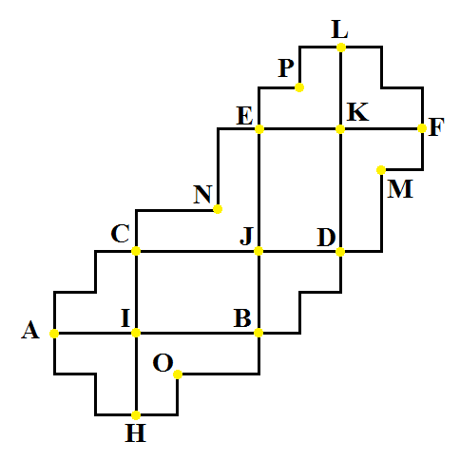 | 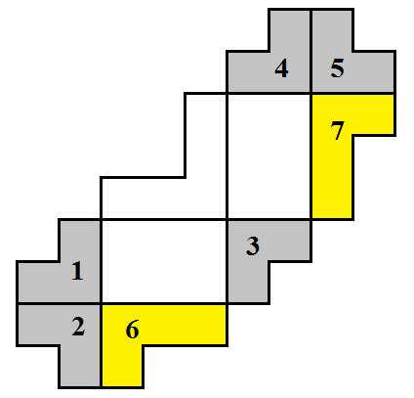
Схема № 1 района | Схема № 2 района

Известно, что фигуры 1, 2, 3, 4 и 5 равны между собой (см. схему № 2 района). Также фигуры 6 и 7 равны между собой. Все улицы пересекаются под прямым углом. AB = 5 км, BE = 5 км, EF = 4 км, LD = 5 км, DC = 5 км, CH = 4 км, AI = IC, 3AI = 2 IB (см. схему № 1 района). Планировка района симметрична относительно оси NJ.
Максимальная скорость курьера равна 10 км/ч. Считайте, что повороты на перекрестках курьер совершает мгновенно. На вручение клиенту одной посылки курьер тратит 3 минуты.
А) (10 баллов) Определите, какова минимальная длина маршрута курьера, следуя которому он доставит все посылки и вернется на склад. Ответ дайте в километрах. В ответе запишите только число.
Б) (10 баллов) Определите, в какое время курьер вернется на склад после вручения всех посылок, если будет передвигаться с максимальной скоростью и по кратчайшему пути. В ответе запишите время в формате «чч:мм», например 18:01.

Решение:
А) Одним из эквивалентных оптимальных маршрутов будет следующий маршрут: A-C-N-E-P-L-F-M-D-B-O-H-A.
Рассмотрим многоугольник A-C-N-E-P-L-F-M-D-B-O-H:
Нам нужно определить его периметр.
Для этого воспользуемся методом «выгибания». Можно доказать, что периметр многоугольника равен периметру прямоугольника WXYZ:
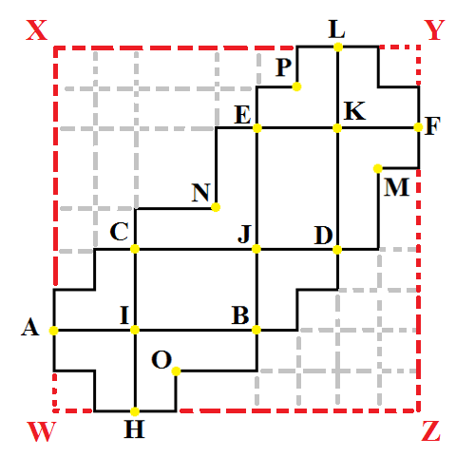
Определим, чему равны стороны данного прямоугольника. Можно доказать, что сторона WZ равна сумме длин отрезков AB и EF. Аналогично, можно показать, что сторона YZ равна сумме дин отрезков CH и LD.
Подсчитаем, чему равен периметр прямоугольника WXYZ:
$$P_{WXYZ}=2×\left(AB+EF+CH+LD\right)=2×\left(4+5+5+4\right)=36 км$$
Таким образом, длина оптимального маршрута будет равна 36 км.
Б) Определим, сколько времени курьер потратит на то, чтобы проехать 36 км с максимально возможной скоростью 10 км/ч:
36:10=3,6 ч=3ч 0,6×60 мин = 3 ч 36 мин
Так как по одной посылке ждут в домах, расположенных в точках B, C, D, E, F, H, L, M, N, O, P, то всего нужно вручить 11 посылок. Поскольку на вручение клиенту одной посылки курьер тратит 3 минуты, то всего на вручение всех посылок он потратит
3×11=33 мин
Тогда общее время, которое курьер затратит на доставку посылок будет равно:
3 ч 36 мин+33 мин = 4 ч 9 мин
Поскольку курьер выехал со склада в 10:30, то вернутся он туда сможет не ранее:
10 ч 30 мин+4 ч 9 мин =14 39 мин = 14:39
Ответ:
А) 36 км;
Б) 14:39.

4. (20 баллов) Робот-чертежник движется по ровной горизонтальной поверхности и наносит на нее изображение (см. схему поля) при помощи кисти, закрепленной в центре колесной базы. Робот оснащен двумя отдельно управляемыми колесами, расстояние между центрами колес составляет L = 40 см, диаметр колеса робота d = 10 см, максимальная скорость вращения моторов w = 2 об/с.
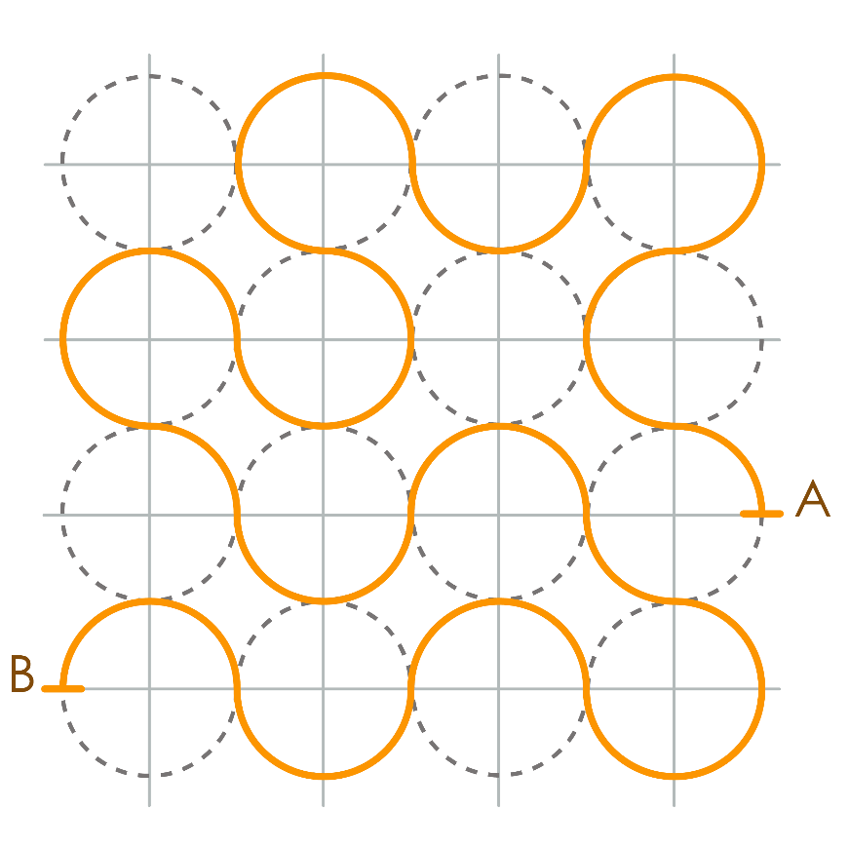
Схема поля
Робот стартует в точке А и заканчивает свое движение в точке В. Все окружности равны между собой и касаются внешним образом соседних окружностей. Радиус каждой из окружностей равен R = 1 м.
А) (10 баллов) Определите, чему равна длина траектории АВ. Ответ дайте в метрах, результат при необходимости округлите до целых. Примите $π≈3,14$. В ответе запишите только число.
Б) (10 баллов) Определите, за какое минимальное время робот начертит данную фигуру. Ответ дайте в секундах, результат при необходимости округлите до целых. Примите $π≈3,14$. В ответе запишите только число.

Решение:
А) Определим, чему равна длина траектории AB. Траектория AB состоит из дуг окружностей одного радиуса. Подсчитаем, скольким частям окружности равна длина траектории:
$$\frac{3}{4}×5+\frac{1}{2}×8+\frac{1}{4}×1=\frac{15}{4}+\frac{1}{4}+\frac{8}{2}=4+4=8 окр$$
Подсчитаем, чему равна длина траектории:
$$8×2×3,14×1=16×3,14=50,24≈50 м$$
Б) Рассчитаем время, за которое робот преодолеет траекторию AB:
Рассчитаем длину траектории, которое опишет внешнее колесо робота:
$$8×2×π×\left(R+\frac{L}{2}\right)=16×π×\left(1+0,2\right)=16×π×1,2=19,2π$$
Определим время, за которое робот проедет трассу данной длины на максимальной скорости:
$$\frac{19,2π}{π×0,1×2}=\frac{192}{2}=96 c$$
Ответ:
А) 50 м
Б) 96 с

5. (20 баллов) Саша взял напрокат электромобиль, чтобы доехать с зарядной станции в городе A на зарядную станцию в городе B. Поскольку одного заряда аккумулятора электромобиля не хватит, чтобы доехать от A до B без остановки, то Саше по пути нужно будет заехать в город C для подзарядки. В отделении проката он получил схему города C с указанием расположения всех имеющихся в нем зарядных станций (см. схему города C).
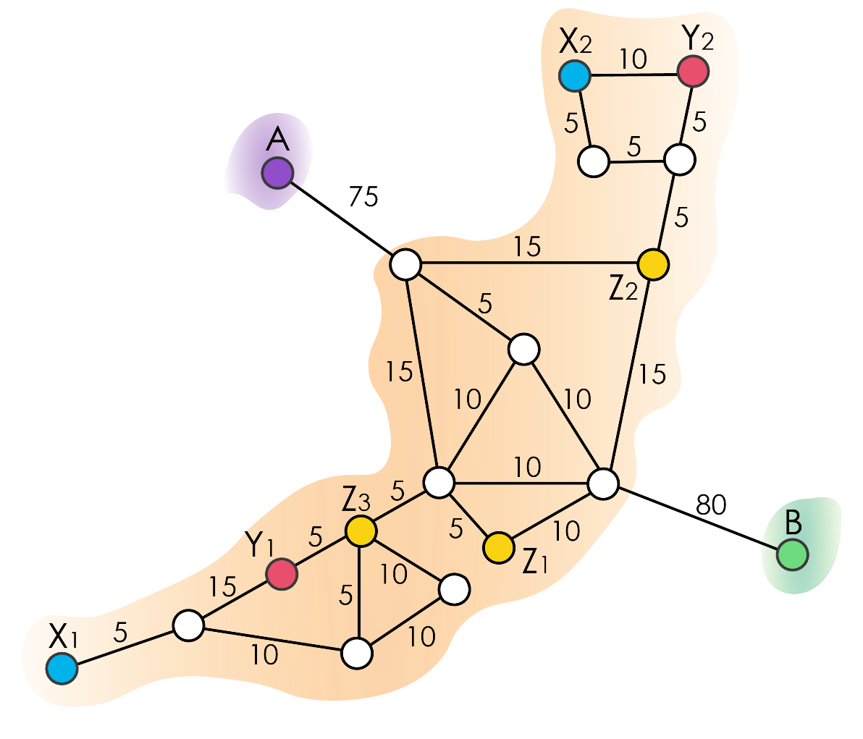
Схема города С
На схеме города также указано время в минутах, которое потребуется автомобилю для проезда от одного перекрестка до другого на максимальной скорости, разрешенной на данной улице.
Характеристики зарядных станций
Условное обозначение станции | Мощность станции зарядки за 1 час | Стоимость зарядки (за 1 кВт)
X1, X2 | 10 кВт | 5 руб.
Y1, Y2 | 20 кВт | 10 руб.
Z1, Z2, Z3 | 50 кВт | 20 руб.
Ёмкость аккумулятора электромобиля равна 110 кВт·ч. В 9:03 Саша выезжает из города А, при этом аккумулятор его электромобиля заряжен полностью. У Саши с собой есть 2000 рублей.
За одну минуту поездки автомобиль потребляет 1 кВт.
Если аккумулятор разрядится полностью в дороге, то Саше придется вызывать эвакуатор, за который нужно отдать не менее 5000 рублей.
Определите:
А) (10 баллов) Какую минимальную сумму на зарядку аккумулятора должен потратить Саша, если ему нужно попасть в город B как можно раньше, и при этом он будет передвигаться на автомобиле с максимально возможной скоростью и по кратчайшему пути? Ответ дайте в рублях, результат при необходимости округлите до целых. В ответе запишите только число.
Б) (10 баллов) Какую минимальную сумму на зарядку аккумулятора должен потратить Саша, если он не торопится попасть в город B? Ответ дайте в рублях, результат при необходимости округлите до целых. В ответе запишите только число.

Решение:
А) Поскольку Саше нужно как можно быстрее добраться из города А в город В, то он воспользуется самой быстрой из зарядных станций – зарядочной станции типа Z. При этом он должен так рассчитать свой маршрут, чтобы потратить минимальное время на проезд до станции зарядки.
Поскольку за одну минуту поездки автомобиль потребляет 1 кВт, то время, указанное в минутах на ребрах графа можно трактовать и как величину, на которую разрядится аккумулятор при проезде по данному ребру.
Под критерий оптимальности в данном случае подходят две зарядные станции – Z1 и Z2. Станция Z2 на 5 мин ближе, чем стация Z1 к городу A, но при этом станция Z1 на 5 мин ближе к городу B, чем станция Z2.
Станции Z1 и Z3 одинаково удалены от А, но Z3 на 5 мин дальше станций Z1 относительно города B. Станции Z2 и Z3 одинаково удалены от В, но Z3 на 5 мин дальше чем Z2 относительно города A.
Поэтому станция Z3 в данном случае не подходит.
Оптимальными маршрутами будут A – Z1 – B и A – Z2 – B.
Для определенности выберем маршрут A – Z1 – B, для второго маршрута подсчет стоимости будет аналогичным.
Для того, чтобы преодолеть маршрут A – Z1 – B, автомобиль должен потребить
75 + 15 + 5+10+80 = 185 кВт
Ёмкость аккумулятора электромобиля равна 110 кВт·ч. Для того, чтобы добраться от пункта А до зарядки он потратит 75 +15+5 = 90 кВт. Так как 110>90, то автомобиль доедет до станции зарядки. На проезд от станции подзарядки до пункта В автомобиль потратит 10 + 80 = 90 кВт. Так как 90<110, то это тоже реально сделать без дополнительной подзарядки. Данный маршрут возможен.
Его аккумулятор будет разряжен не полностью. Соответственно, подзарядить нужно будет аккумулятор на
185 – 110 = 75
Рассчитаем, сколько будет стоит подзарядить аккумулятор на 75:
75 × 20 = 1500 руб
Б) Рассчитаем, какую минимальную сумму на зарядку аккумулятора должен потратить Саша, если он не торопится попасть в город B.
Для этого нужно воспользоваться услугами самой дешевой зарядной станции, расположенной максимально близко к точкам А и В.
Самыми дешевыми являются станции Х1 и Х2. Но для того, чтобы добраться до станции Х1 электромобилю не хватит заряда. А до станции Х2 можно добраться без подзарядки аккумулятора:
75 + 15 + 5 + 5 +5 =105
Так как 105 < 110, то это можно сделать без дополнительной подзарядки.
Чтобы от зарядной станции Х2 добраться до города В, понадобится:
5 + 5 + 5 +15 +80 = 30 +80 = 110
Так как 110 = 110, то это можно сделать без дополнительной подзарядки. Данный маршрут возможен.
Таким образом, на то, чтобы добраться из пункта А в пункт В потребуется
105 + 110 = 215
Тогда после того, как электромобиль доберется до станции зарядки Х2, то его нужно будет зарядить на:
215 – 110 = 105
Рассчитаем, сколько будет стоит подзарядить аккумулятор на 105:
105 × 5 = 525 руб
Ответ:
А) 1500 руб
Б) 525 руб
Ответы:
№ | Ответ | Примечание
1 | 3142
2 | ГАДБ
3 А) | 36 | Засчитывается ответ именно в километрах
3 Б) | 14:39
4 А) | 50 | Засчитывается ответ именно в метрах
4 Б) | 96 | Засчитывается ответ именно в секундах
5 А) | 1500 | Засчитывается ответ именно в рублях
5 Б) | 525 | Засчитывается ответ именно в рублях

